实验一
得到最大最小值
void Getmaxin(SqList *L)
{

int i = 0, MAX, MIN;
MAX = (*L).elem[i];
MIN = (*L).elem[i];
while (i<(*L).length && (*L).elem[i])
{
if ((*L).elem[i] >= MAX)
MAX = (*L).elem[i];
if ((*L).elem[i] <= MIN)
MIN = (*L).elem[i];
i++;
}
printf("MAX=%d\nMIN=%d\n", MAX, MIN);

}

左移函数
Status CycleLeft(SqList *L, int p) //循环左移
{
int i;
SqList S;
S.elem = (ElemType*)malloc(LIST_INIT_SIZE*sizeof(ElemType));
if (!(S).elem)
exit(OVERFLOW);
if (p<0 || p>(*L).length)
return false;
for (i = 0; i < p; i++)
{
S.elem[i] = (*L).elem[i];
}
for (i = p; i < (*L).length; i++)
{
(*L).elem[i-p] =(*L).elem[i];
}
for (i = 0; i < p; i++)
{
(*L).elem[(*L).length-p+i]=S.elem[i];
}
DestroyList(&S);
return OK;

}

主函数
void main()
{
SqList L1, L2, L3;
//int e;
int i;
if (InitList(&L1) == 1 && InitList(&L2) == 1)
{
printf("顺序表初始化成功\n");
}

for (i = 1; i<10; i++)
ListInsert(&L1, i, 2 * i);
for (i = 1; i<10; i++)
ListInsert(&L2, i, (2 * i + 1));
MergeList(L1, L2, &L3);
Getmaxin(&L3);
CycleLeft(&L3,10);
ListTraverse(L3);
DestroyList(&L1);
DestroyList(&L2);
DestroyList(&L3);
}

未使用左移函数
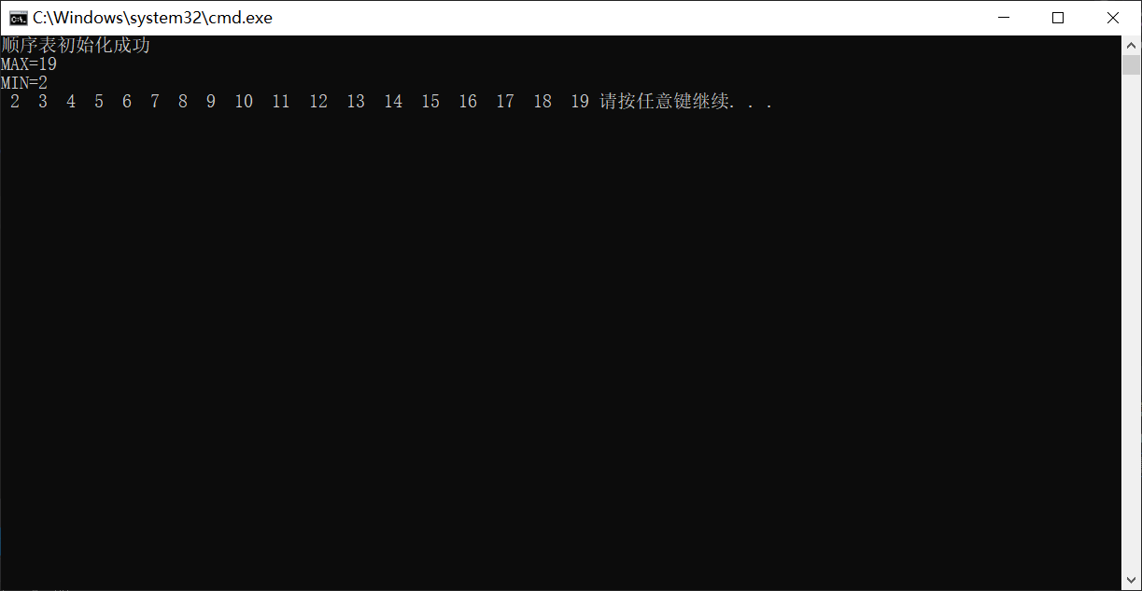

使用左移函数，左移10

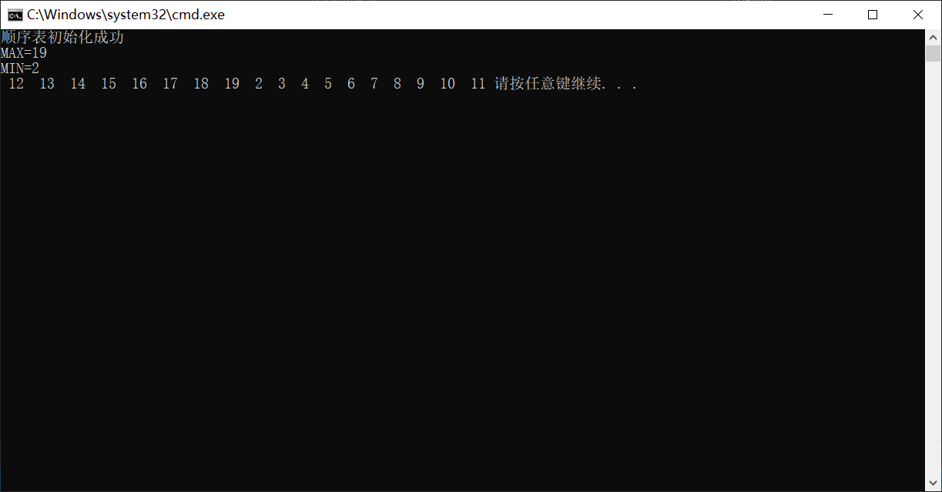

总结：线性表顺序存储结构存在一定缺点，即插入删除需要移动大量元素。
顺序存储结构更适合于查找和存取，链式存储结构更适用于插入和删除、修改等。

